2.2 Основные направления бюджетной и налоговой политики города Когалыма

В бюджетной и налоговой политике города Когалыма сохранены основные ориентиры и приоритеты, обеспечивающие сохранение финансовой устойчивости и сбалансированности бюджета города Когалыма, достижение национальных целей развития, направленных на повышение уровня жизни населения города, создание комфортных условий для их проживания, обеспечение достойного эффективного труда людей, успешное предпринимательство и реализацию инвестиционной политики.
Налоговая политика города является составным элементом экономической политики города, обеспечивающим формирование бюджета города Когалыма (далее – бюджет города), способствующим развитию производства, малого и среднего предпринимательства, стимулирующим инвестиционную деятельность, что очень важно в условиях финансовой нестабильности.
В качестве приоритетной цели налоговой политики в среднесрочной перспективе выступает создание условий для обеспечения сбалансированности бюджета города.
Достижению поставленной цели будет способствовать решение ряда задач в следующих направлениях:
- стимулирование инвесторов, осуществляющих реализацию проектов, обеспечивающих рост налогового потенциала, путём выбора наиболее эффективных мер муниципальной поддержки;
- сохранение мер муниципальной поддержки субъектам малого и среднего бизнеса;
- продолжение работы по вовлечению в налоговый оборот отдельных объектов недвижимости, в отношении которых налог на имущество организаций исчисляется исходя из кадастровой стоимости;
- принятие решений и проведение на территории города мероприятий по выявлению правообладателей ранее учтённых объектов недвижимости, направление сведений о правообладателях данных объектов недвижимости для внесения в Единый государственный реестр недвижимости;
- продолжение работы по эффективному межведомственному взаимодействию, целями которого являются повышение уровня собираемости местных налогов, снижение недоимки, достижение высокой степени достоверности информации об объектах налогообложения;
- соблюдение единых подходов к оценке эффективности налоговых расходов и распределение планируемых к установлению пролонгации) налоговых льгот и преференций (налоговых расходов) по соответствующим муниципальным программам.
Оценка эффективности налоговых расходов осуществляется в отношении налоговых льгот, пониженных ставок и иных преференций, установленных решениями Думы города Когалыма.
В 2023 году проведена оценка эффективности 22 налоговых расходов бюджета города за 2022 год, 8 из которых обусловлены пониженными ставками и 14 - льготами.
В результате проведённой оценки эффективности предоставленных налоговых расходов, действующие налоговые льготы и пониженные ставки, в целях повышения инвестиционной привлекательности, роста численности занятых в сфере малого и среднего предпринимательства, роста субъектов социально ориентированных некоммерческих организаций и повышения качества жизни отдельных категорий граждан, нуждающихся в социальной поддержке, предложены к дальнейшему применению.
Как и прежде, основными источниками собственных доходов бюджета города Когалыма являются: налог на доходы физических лиц, налоги на совокупный доход и доходы от использования и продажи муниципального имущества. Показатели по налоговым и неналоговым доходам в 2023 году исполнены в сумме 2 786,1 млн. рублей (без учёта налоговых доходов по дополнительным нормативам отчислений), что больше поступлений 2022 года на 477,1 млн. рублей, или на 20,7%.

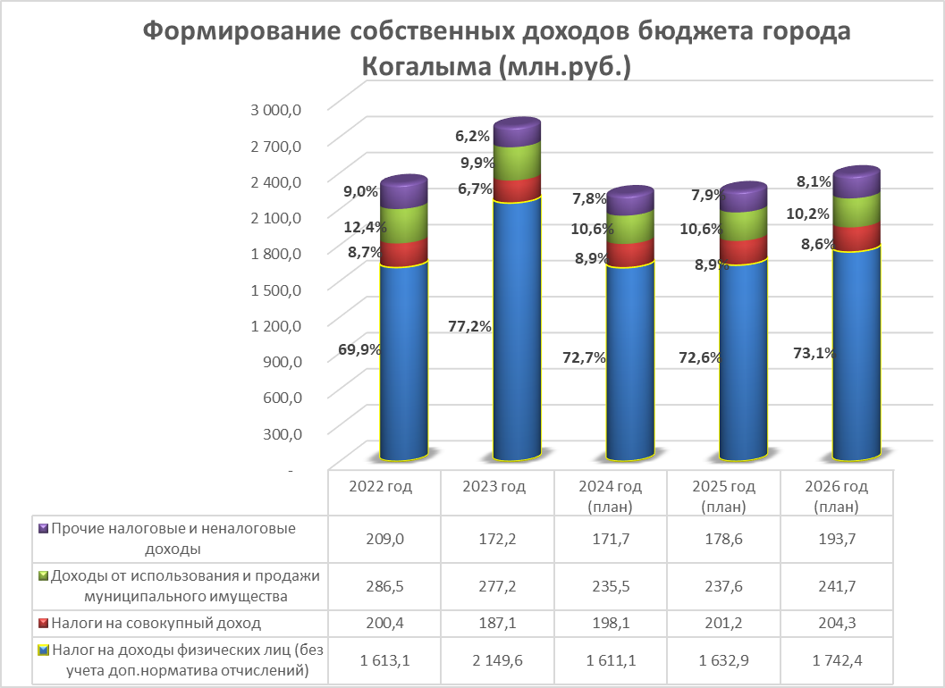

Исходя из динамики поступлений НДФЛ в 2022 году в бюджет муниципального образования, Решением Думы города Когалыма от 21.09.2022 №144-ГД согласована замена дотации на выравнивание бюджетной обеспеченности муниципальных районов (городских округов) дополнительными нормативами отчислений от НДФЛ в размере 50%.
В 2023 году была продолжена работа с администраторами доходов по обеспечению своевременного поступления платежей и сокращению задолженности в бюджет города, а также по изысканию доходных резервов, в том числе в рамках деятельности Комиссии по мобилизации дополнительных доходов в местный бюджет.

В целях увеличения доходной части бюджета города и оптимизации расходов, постановлением Администрации города Когалыма от 07.03.2023 №437 утверждён план мероприятий по росту доходов и оптимизации расходов бюджета города Когалыма на 2023-2025 годы (далее – План мероприятий).

Эффект от реализации Плана мероприятий в части роста доходов бюджета города составил 24,6 млн. рублей, что составило 155,7% к утверждённому плану на 2023 год (15,8 млн. рублей). Бюджетный эффект получен от реализации следующих мероприятий:
- оптимизации работы по вовлечению земель в оборот и их реализации;
- проведение мероприятий, направленных на погашение просроченной дебиторской задолженности по поступлениям неналоговых доходов;
- увеличение платы за пользование жилыми помещениями (платы за наём);
- увеличение поступлений от передачи в аренду земельных участков;
- выявление объектов недвижимого имущества, которые признаются объектами налогообложения, в отношении которых налоговая база определяется как кадастровая стоимость;
- создания условий для стимулирования малого и среднего предпринимательства;
- увеличения доходов от проведения мероприятий по размещению нестационарных торговых объектов;
- увеличения поступлений от административных штрафов и выдачи разрешений на установку рекламных конструкций;
- увеличения безвозмездных поступлений (добровольных пожертвований) от физических и юридических лиц в бюджет города Когалыма.
Бюджетная политика города Когалыма в 2023 году осуществлялась на принципах обеспечения устойчивости и сбалансированности бюджетной системы города Когалыма.
Социально значимые расходные обязательства, относящиеся к полномочиям органов местного самоуправления по вопросам местного значения, предусмотренные в бюджете города, в 2023 году исполнены своевременно и в полном объёме.
В 2023 году бюджет города был сформирован на основе 19 муниципальных программ, расходы на их реализацию составили 99,5 % от общего объёма расходов бюджета города, что позволяет положительно оценить исполнение бюджета города с позиции финансовых и целевых показателей социально-экономического развития.

Согласно Плана мероприятий расходы бюджета города в 2023 году оптимизированы на 89,9 млн. рублей, что в 3 раза больше запланированного показателя (29,6 млн. рублей).

Бюджетный эффект от оптимизации расходов, получен в результате проведения следующих мероприятий:

- сокращения расходов за счёт оптимизации расходов на муниципальные закупки;

- передачи муниципальных услуг (работ) юридическим лицам, в том числе НКО, и индивидуальным предпринимателям, в том числе социальному предпринимательству;

- передачи имущества немуниципальным организациям для оказания услуг населению;

- увеличения доходов от предоставления платных услуг;

- внедрения механизмов инициативного бюджетирования;

- увеличения доходов бюджетных и автономных учреждений города Когалыма за счёт поступлений благотворительной помощи и добровольных пожертвований от юридических и физических лиц.
В 2023 году была продолжена реализация инициативных проектов.
На региональный конкурс инициативных проектов в Департамент общественных и внешних связей Ханты-Мансийского автономного округа – Югры от города Когалыма были заявлены и признаны победителями четыре инициативных проекта:
- «Наука лаб-генерация»;
- «Безопасный двор»;
- «Развитие и популяризация картинга в г. Когалыме»;
- «Мир вокруг нас».
Победа инициативных проектов на региональном конкурсе способствовала привлечению в бюджет города субсидии автономного округа в размере 6,9 млн. рублей и 1,2 млн. рублей от жителей, предпринимателей и организаций города.
Согласно сводной оценке качества организации и осуществления бюджетного процесса в городских округах и муниципальных районах Ханты-Мансийского автономного округа – Югры, проведённой в 2023 году Депфином Югры по итогам 2022 года, город Когалым занял 1 место в рейтинге среди городских округов. Размер гранта из бюджета автономного округа составил 15,2 млн. рублей.
Как и ранее, у городского округа отсутствует муниципальный долг, а также просроченная кредиторская задолженность по обязательствам, что свидетельствует о стабильности финансового положения.
В целях обеспечения прозрачности и открытости муниципальных финансов, повышения доступности и понятности информации о бюджете города Когалыма, в 2023 году была продолжена регулярная публикация информационных ресурсов «Бюджет для граждан» и «Открытый бюджет».
Также в 2023 году было продолжено взаимодействие с общественным советом при Администрации города в сфере управления муниципальными финансами города Когалыма.

